深 圳 大 学 实 验 报 告

课程名称 数字集成电路与系统设计
项目名称 波形生成与gtkwave的使用
学 院 计算机与软件学院
专 业 计算机科学与技术（高性能班）
指导教师 蔡晔
报 告 人 姚健文 学号 2023150131
实验时间 2025.10.16
提交时间 2025.10.23

教务处制

一、实验目的
1.1. 学习掌握基于波形的RTL代码调试手段，能够看懂读懂波形的实际含义；
1.2. 理解VCD波形的基本语法，能够仿真Chisel代码并生成VCD波形；
1.3. 掌握 gtkwave 的基本使用方法。

二、实验内容
2.1. 学习有关波形调试的相关基础概念；
2.2. 安装并掌握gtkwave的基础使用方式；
2.3. 实现一个简单的三角波发生器，并能够使用gtkwave查看对应的三角波。

三、实验步骤
任务一：
用Counter 实现三角波发生器，满足以下要求：
1. 频率是src/main/scala/exp6/TriangleWave.scala 的八倍；
2. 幅度是src/main/scala/exp6/TriangleWave.scala 的两倍
3. 使用gtkwave查看模拟波形，并将展示你实现的效果，还需要展示波形的幅度值。

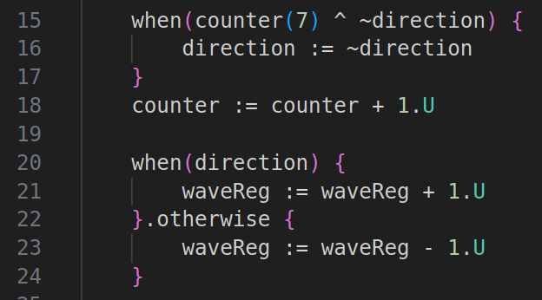
原本src/main/scala/exp6/TriangleWave.scala的部分代码如图，进行参考观察，可知要改变频率为8倍，只需修改counter的增量，从加1改为加8即可；要改变幅度为两倍，只需修改waveReg的增量，从加1改为加2即可。
但是如果要同时修改，因为counter增长变快后，会等效缩短waveReg的增长，要想得到幅度2倍的效果，需要修改waveReg的增量为2*8=16

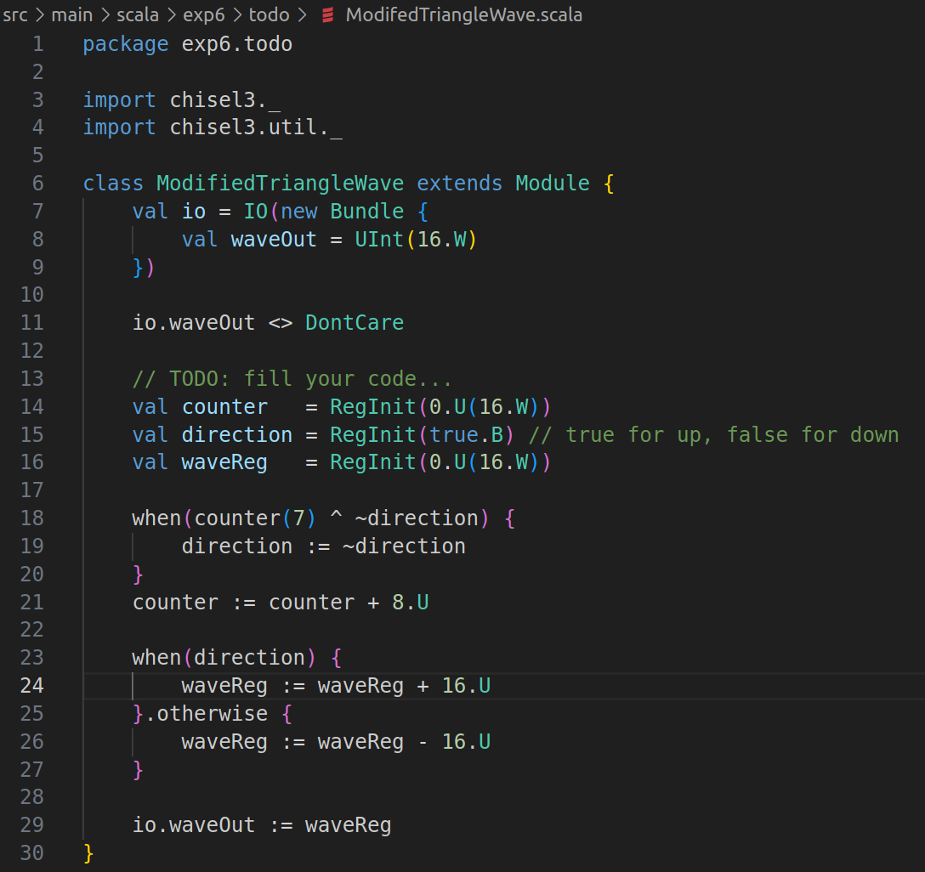
修改代码如图

Mill命令如图

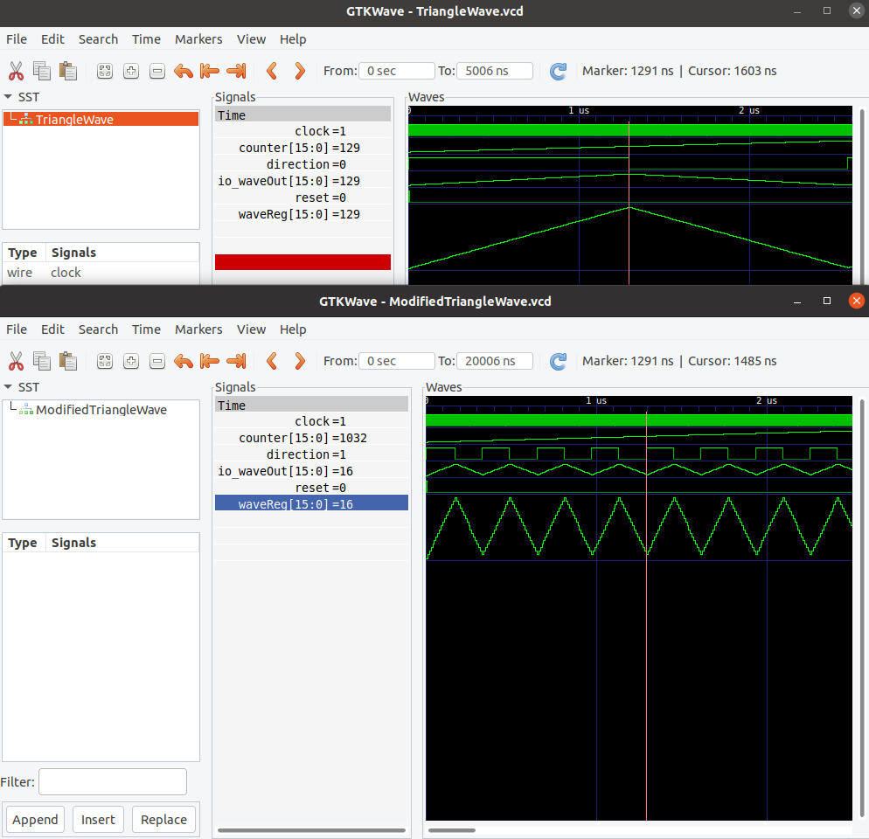
在gtkwave中查看修改前后的三角波，在相同的marker时间点上，在修改前的三角波半个周期时，修改后的世界波已经经过4个周期，说明修改后的三角波的频率是修改前的8倍，符合要求

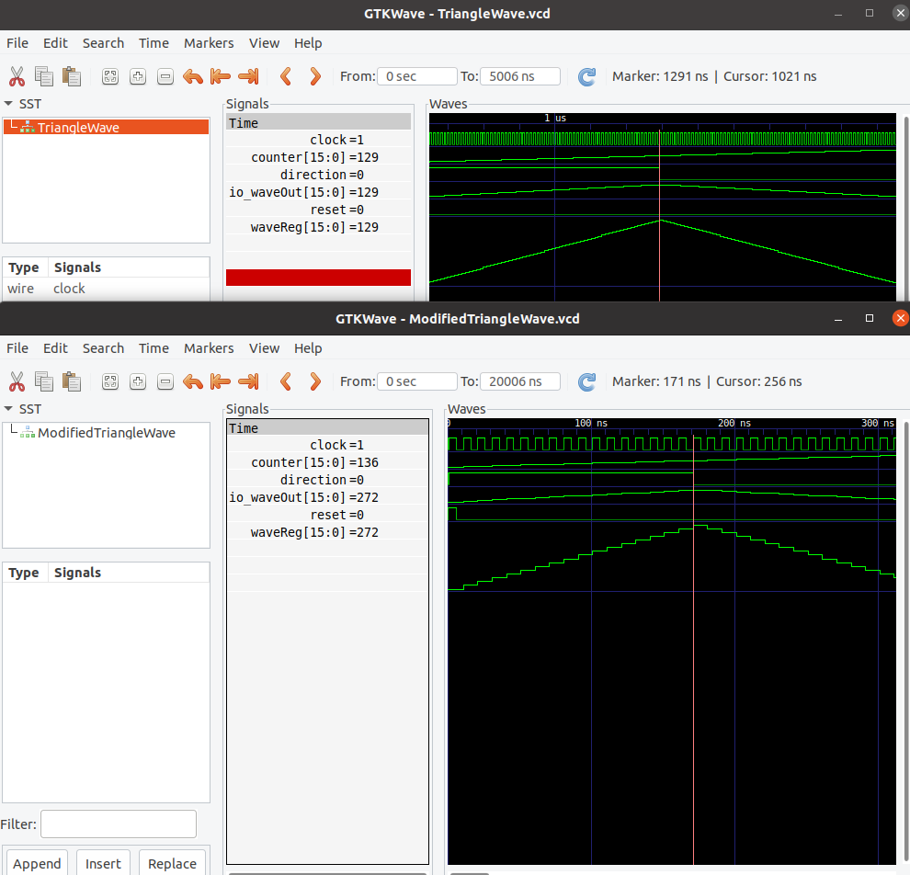
再查看两者的峰值，修改前为129（128+1），修改后为272（256+16），说明修改后的三角波的幅度是修改前的2倍，符合要求

四、实验结论或体会
经过本次实验，我学习了VCD波形的基本语法，可以用chisel生成VCD波形，掌握了gtkwave软件的使用，能够对简单的电路信号进行分析，最终设计并实现了一个三角波发生器。在接下来的电路设计学习中，我会努力将所学加以运用，提升自己的能力。

指导教师批阅意见：

成绩评定：

指导教师签字：

年 月 日

备注：

注：1、报告内的项目或内容设置，可根据实际情况加以调整和补充。
2、教师批改学生实验报告时间应在学生提交实验报告时间后10日内。

